Государственное учреждение образования
«Средняя школа № 34 г. Витебска»
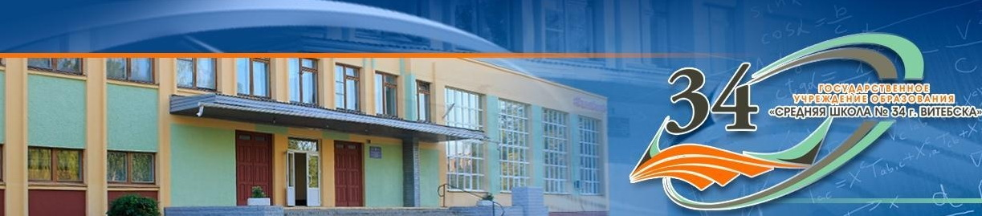
- Наименование проекта: гуманитарный проект «Мир, доступный каждому»
- Срок реализации проекта: 24 месяца
- Организация–заявитель, предлагающая проект: Государственное учреждение образования «Средняя школа № 34 г. Витебска»
- Цель проекта: Обеспечение беспрепятственного равного доступа к объектам спортивной, образовательной инфраструктуры школы и их модернизация (крыльцо школы, площадка для воркаута) и вовлечение лиц с ограниченными возможностями в социокультурную жизнь микрорайона
- Задачи, планируемые к выполнению в рамках реализации проекта:
укреплять здоровье лиц с ограниченными возможностями;
создать безбарьерную среду на территории школы и обеспечить беспрепятственный доступ в учреждение образования лицам с ограниченными возможностями (установка пандуса, подъёмника);
установить необходимое спортивное оборудование для лиц с ограниченными возможностями на площадке для воркаута.
6. Целевая группа: обучающиеся в учреждении образования с особенностями состояния здоровья; лица с ограниченными возможностями, проживающие в микрорайоне школы
- 7. Краткое описание мероприятий в рамках проекта:
Предлагаемый проект относится к направлению «Инклюзивное и равноправное общество» Программы поддержки Беларуси и соответствует 3, 4, 10 Целям устойчивого развития. Направлен на обеспечение равных возможностей в удовлетворении социокультурных потребностей лиц с ограниченными возможностями. Целевая группа проекта – обучающиеся в учреждении образования с особенностями состояния здоровья; лица с ограниченными возможностями, проживающие в микрорайоне школы.
Проект предполагает модернизацию пространственной среды школы и прилегающей территории (установка пандуса, подъёмника, переоборудование площадки для воркаута). Данный этап планируется осуществлять с помощью привлечения специалистов строительных организаций и силами работников школы (рабочие по комплексному обслуживанию зданий и сооружений).
8. Общий объем финансирования (в долларах США): 27 000 USD
Источник финансирования | Объем финансирования  (в долларах США)
Средства донора | 21 570 USD
Софинансирование | 5 430 USD
9. Место реализации проекта (область/район, город):
Витебская обл., г. Витебск, Октябрьский район, улица Правды, 63
10. Контактное лицо:
инициалы, фамилия, должность, телефон, адрес электронной почты
М.Н.Лапицкий, директор школы
8 (0212) 68 63 54, +375(29) 218-08-21, school34@oktvitebsk.by
Т.И.Карнакова, заместитель директора по учебной работе
8 (0212) 68 63 38, +375(29) 835-19-67, tatyana_karnakova@mail.ru
State educational institution "Secondary school No. 34 of Vitebsk"
- Name of the project: humanitarian project "A world accessible to everyone"
- Project realization period: 24 months
- The applicant organization offering the project: State educational institution "Secondary school No. 34 of Vitebsk"
- Project aim: providing conditions for unhindered equal access to the school’s sports and educational infrastructure and their modernization (porch of the school, playground for street workout) and involvement of people with special needs in the socio-cultural life of the district.
- Tasks planned for realization within the framework of the project:
to strengthen the health of people with disabilities;
to create a barrier-free environment on the territory of the school and provide unhindered access to the educational institution for people with special needs (installation of ramps, lifts and other equipment);
to install the necessary sports equipment for people with special needs at the playground for street workout.
6. Task force: people with special needs in the region.
7. A brief description of the activities within the framework of the project:
This project is refered to the direction “Inclusive and equal society” of the Support program of Belarus and corresponds to the 3, 4, 10 Sustainable Development Goals. It aims to ensure equal opportunities in meeting the socio-cultural needs of persons with special needs. The target group of the project is students with special health conditions in the educational institution; persons with disabilities living in the school district.
The project involves the modernization of the school territory and the surrounding area (installation of a ramp, lift, re-equipment of the workout area). This stage is planned to be carried out by attracting specialists from construction organizations and by school employees (workers in complex maintenance of buildings and structures).
8. Total amount of funding: 27 000 USD
Source of funding | The amount of funding
Donor’s funds | 21 570 USD
Co-financing | 5 430 USD
9. The place for project realization: Vitebsk Reqion, Vitebsk City, Oktyabrski District, 63 Pravda Street
10. Contact person: initials, surname, position, phone number, e-mail address: M. N. Lapitski, the headmaster of the school
8 (0212) 68 63 54, +375(29) 218-08-21, school34@oktvitebsk.by
T. I. Karnakova, Deputy headmaster of the school, responsible for the teaching process
8 (0212) 68 63 38, +375(29) 835-19-67, tatyana_karnakova@mail.ru

Изображение на 01.11.2024 (крыльцо школы)  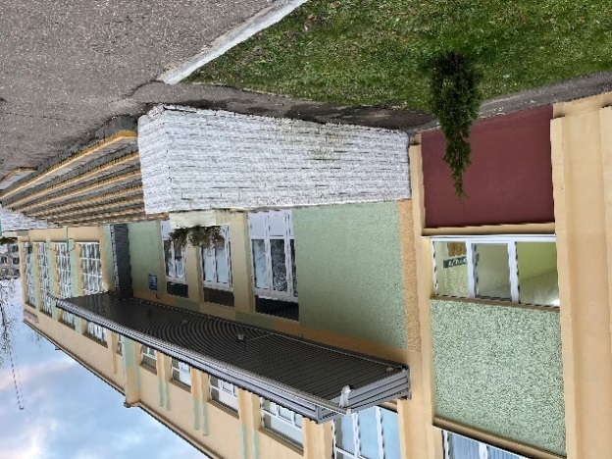  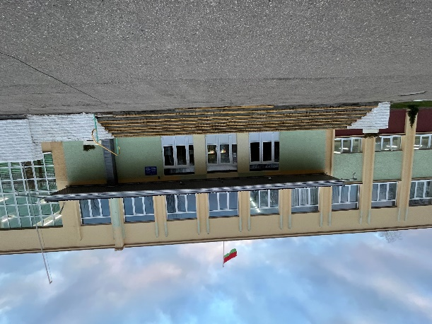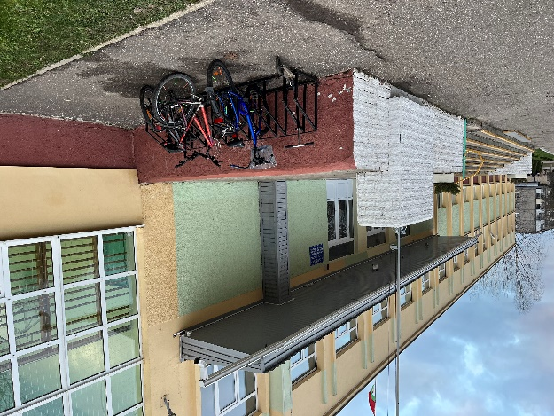 | 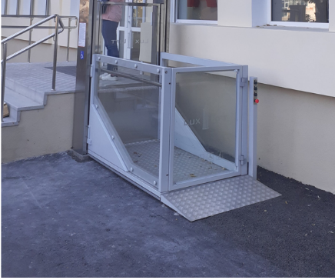  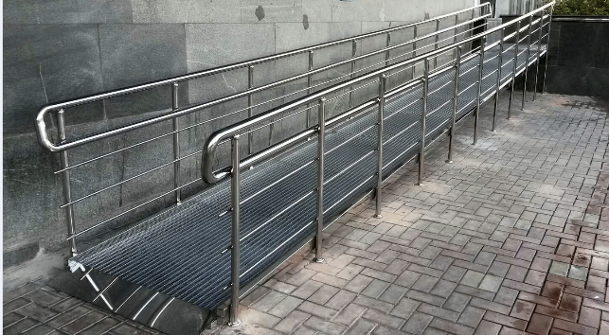  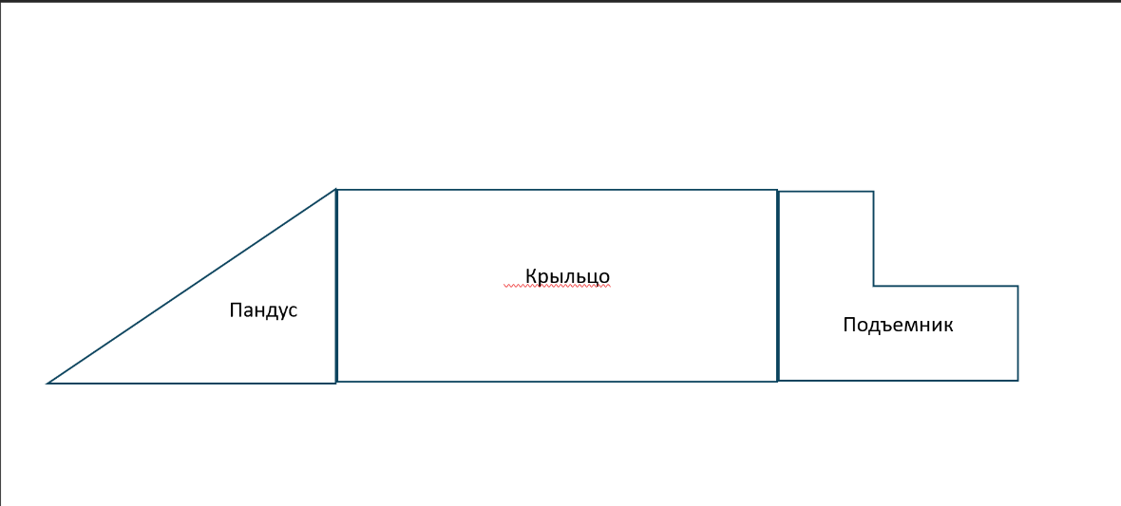  Планируемый результат (пандус, подъемник)

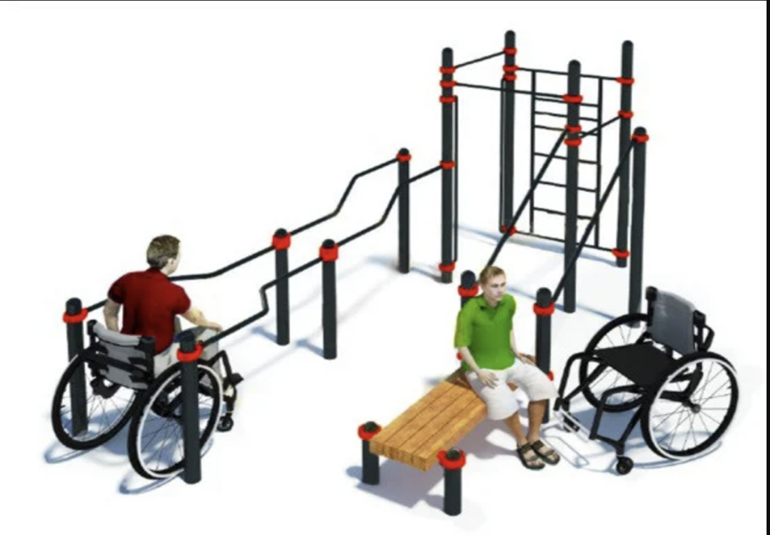
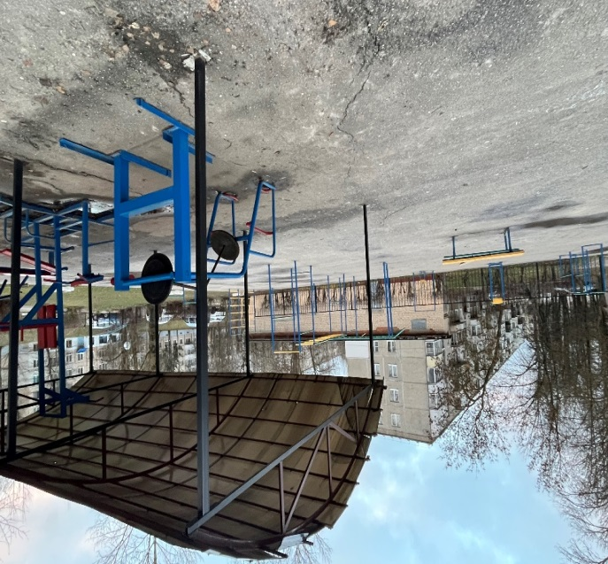
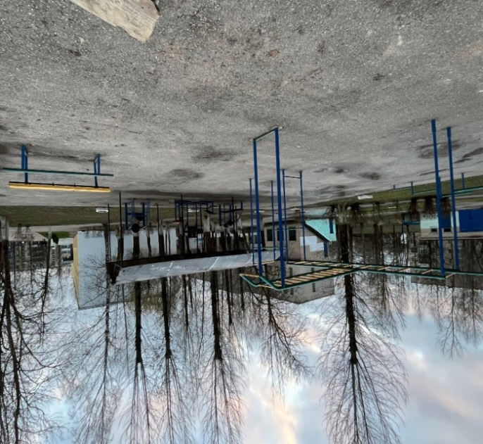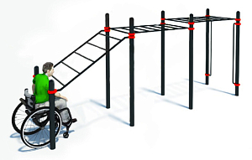
Изображение на 01.11.2024 (площадка для воркаута) | Планируемый результат  (воркаут комплекс для лиц с ограниченными возможностями)

